ДИТЯЧИЙ ЦЕНТР HAPPY LAND (Хеппі Ленд) У КАРПАТАХ. НА БАЗІ СПОРТИВНОГО КОМПЛЕКСУ "ОЛІМП"

03.01.2027

Привіт, Карпати!
Прибуття у Ясіня потягом ранковим потягом.
Трансфер в готель. Обід. Поселення. Початок програми.
Сьогодні ми познайомимось з одиним з мальовничих куточків Українських Карпат – селищем Чорна Тиса. Воно розкинулося посеред гір в Рахівському районі Закарпатської області. Тут можна насолодитися чистим гірським повітрям та красивою природою, а також зануритися в культуру та традиції гуцульського народу.
Знайомство з міцевістю та інфраструктурою комплексу.

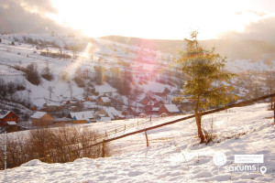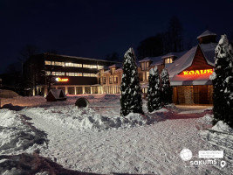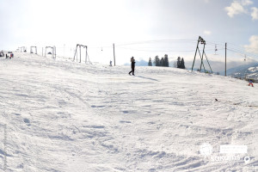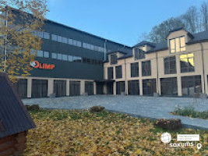

Інфраструктура
Наш відпочинковий центр розміщується на базі комплексу "Олімп" - це спортивний комплекс, де активний відпочинок поєднується з комфортом і можливістю повноцінно відновитися. Тут створені умови для щоденних тренувань, проведення спортивних зборів та підготовки команд.
До складу спортивного комплексу входять: 2 житлових корпуси, простора їдальня та колиба, сучасний тренувальний зал, критий басейн розміром 25х6 м та глибиною 1.35 м, зона з тренажерами та спортивні майданчики, які дозволяють проводити тренування будь-якого рівня.
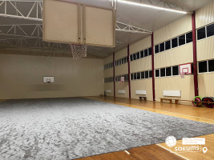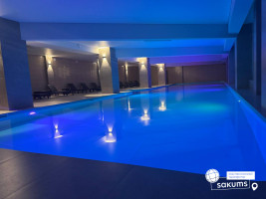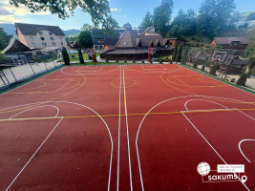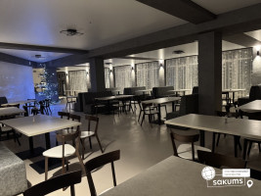

Проживання, харчування та безпека
Для проживання пропонуються сучасні комфортабельні номери з розміщенням по 4-5-6 осіб. Номери оснащені усім необхідним для комфортного перебування.
У готелі пропонується збалансоване 3-х разове харчування (зона видачі), прийом їжі відбувається в їдальні комплексу. Меню складається з страв української та європейської кухні. За потреби ми обов’язково враховуємо також необхідність дієтичного і вегетаріанського харчування і стежимо за дотриманням питного режиму.
Територія комплексу закрита і знаходиться під цілодобовою охороною. Усі наші туристи застраховані на період заїзду.

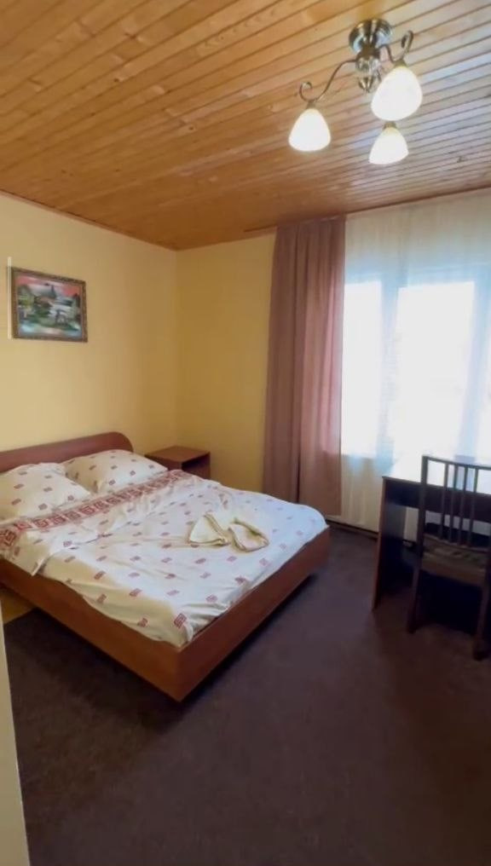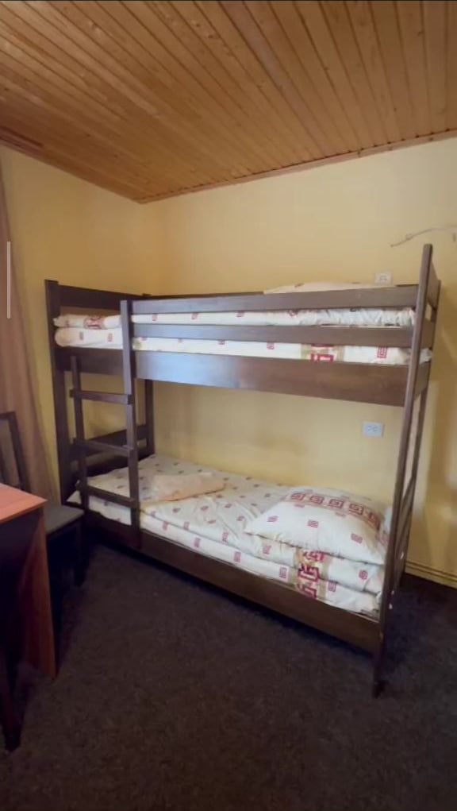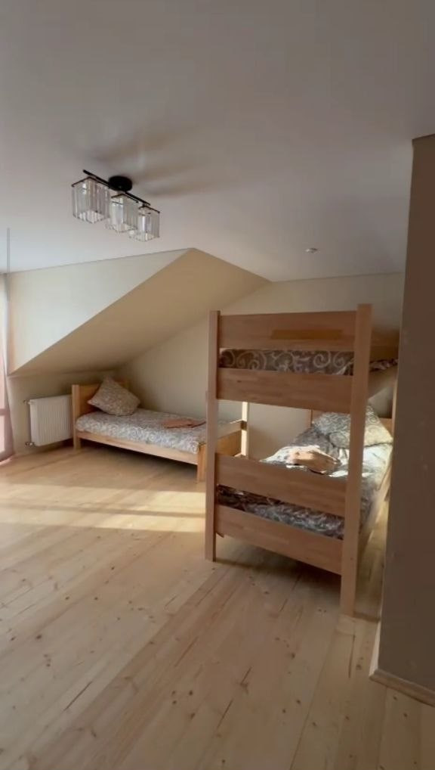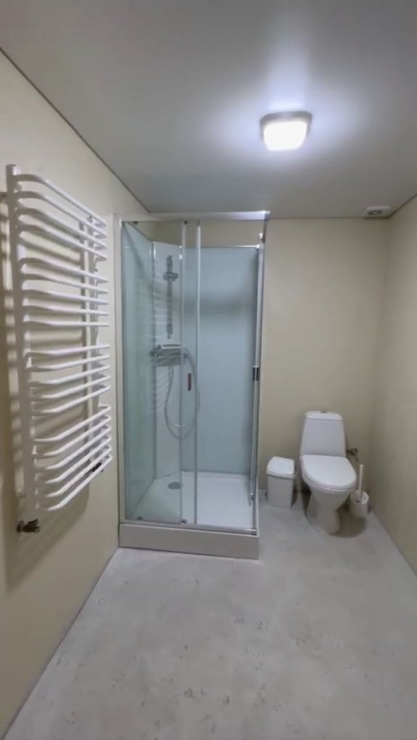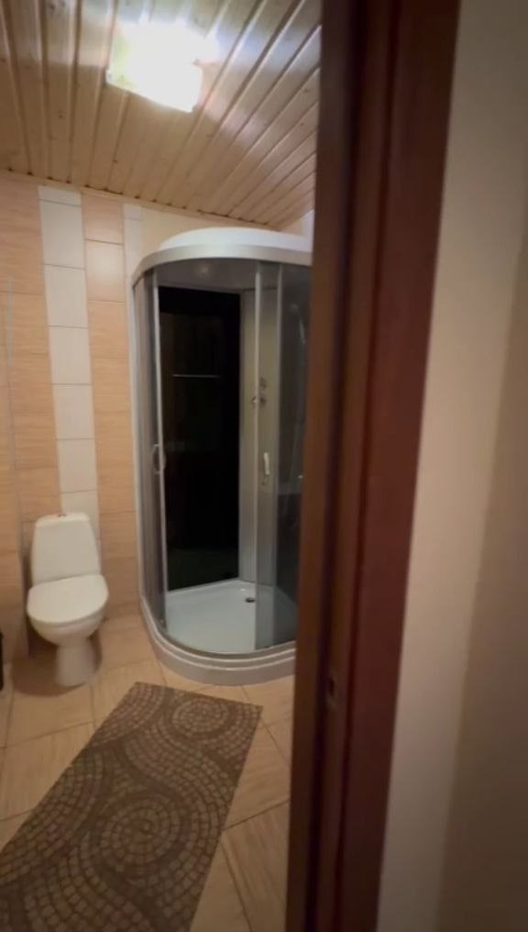

Анімаційна програма
Відмінний дитячий центр активного відпочинку "HAPPY LAND " дає можливість дітям отримати те, про що Ви самі мріяли в їхньому віці - безпечний, активний відпочинок, творчий і фізичний розвиток, незабутні враження і нові друзі з усієї України. Це неповторний і мальовничий куточок Карпат, край чистих і швидких потоків, високих і загадкових гір, розкішних природних ландшафтів, гірського повітря і м’якого клімату, джерельної води, яка має цілющі та лікувальні властивості.
Наш дитячий центр зламає усі ваші стереотипи про табори, допоможе вашим дітям відкритися з різних сторін, по-справжньому відпочити, набратися сил, познайомитися з новими друзями, відкрити для себе щось нове!
А допоможуть їм в цьому наші аніматори, які дійсно знають як підібрати ключ до кожної дитини, адже кожна дитина унікальна і потребує уваги, тепла та позитивних емоцій.
Дитячий центр " HAPPY LAND " здивує вас цього року своїми програмами, конкурсами, інтелектуальними батлами, танцювальними майстер-класами, тренінгами з акторської майстерності, навчить ораторському мистецтву, подарує купу емоцій. Відкриє незнайомі Карпати для кожного, влаштує справжнє свято від якого будуть в захваті не тільки діти, а й дорослі. Подаруймо дітям незабутній відпочинок після важкого навчального року! Рушай з нами та відпочинь з насолодою свята!

Режим дня
08:00 – Підйом.
08:30 – Зарядка.
08:45 – Загальний танець.
09:00 – Сніданок.
09:45 – Майстер-клас.
11:00 – Купання в басейні/ Акторська майстерність та сценічна мова.
12:00 – Вільний час.
12:45 – Загальний танець.
13:00 – Обід
13:50 – Підготовка до вечірнього заходу.
14:40 – Квест.
16:30 – Вільний час.
17:00 - Спортивні змагання / Купання в басейні.
18:00 - Майстер-клас.
19:00 - Вечеря.
20:00 - Show Програма.
21:00 - Тематична Дискотека.
22:00 – Feedback.

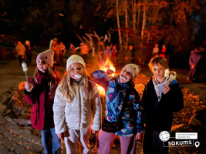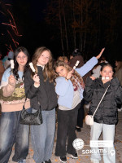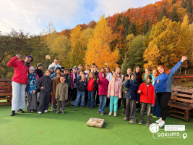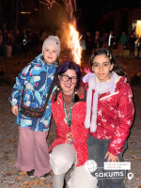

Екскурсійна програма
Відпочиваючи в нашому центрі, ви отримаєте змогу не лише відпочити, а й поповнити власний багаж знань, вивчаючи місцеві історичні та природні пам’ятки. Правда, більшість з них знаходяться за межами селища, але доїхати туди не складе труднощів.

Найпопулярніші туристичні локації та екскурсійні маршрути неподалік від дитячого центру :
• ТК «Буковель». Найновіший і найсучасніший гірськолижний курорт України. Вас чекає пішохідна прогулянка по гірським пагорбам, які осіяні вічнозеленими цілющими смерековими та ялиновими лісами, а ще у вас буде можливість оглянути красу Карпатських гір, піднявшись на панорамному підйомнику та відвідати ЕТНОПАРК «ГУЦУЛ ЛЕНД»
Вартість вхідних квитків:
- Етнопарк "Гуцул Ленд" - для дорослих 500 грн. Пільговий (діти 6-12 років, пенсіонери) - 420 грн. Діти до 6 років та УБД – безкоштовно (потрібні підтверджуючі документи). Корм для тварин – від 50 грн.
- Оглядові витяги курорту "Буковель": 450 грн - дорослі, 360 грн - діти до 12 р.
- Родельбан: 1150 грн/особу, в тандемі до 150 кг - 1700 грн.
- Колесо огляду "Буковель": 450 грн - дорослі, 310 грн – діти до 12 р.
- Перевернута Хата: 400 грн – дорослі, 350 грн – діти 3-16р., 300 грн – пільговий квиток.

• Парк Динозаврів в селі Поляниця (ДиноПарк) - Парк динозаврів Буковель не лише має зручну локацію, а ще знаходиться в дуже мальовничому місці. Уявіть, навколо смерековий ліс, височіють гори і тут ви бачите велетенського динозавра що визирає на вас із за паркану! Дивиться на вас своїми величезними очима, слідкує поглядом та навіть кліпає повіками! Таке видовище не залишить байдужими не те що дітей, навіть дорослі в захваті від масштабів парку та якісних деталей продуманих до дрібниць. (Трансфер - від 300 грн/особу, Вхідні квитки: для дорослих - 550 грн; дитячий (до 12 років) - 500 грн).

• Яремче. (Вартість екскурсії - від 900 грн/особу) Популярний туристичний центр в Карпатах, який славиться водоспадом «Пробій», над яким Ви пройдете по мосту заввишки 20 метрів до ринку гуцульських сувенірів, де зможете придбати традиційні сувеніри: вишиванки, унікальні дерев'яні шкатулки, багато прикрашених різьбою, тканий ліжник з натуральної овечої вовни або теплі домашні тапочки з того ж матеріалу, і найголовніше - всі вироби виготовляються вручну за старовинними технологіями і з натуральних матеріалів! Також запрошуємо на захоплюючу прогулянку Стежкою Довбуша – “Карпатського Робіна Гуда” ( Вх. кв. загальний, студентський, пенсійний - 100 грн., учнівський – 50 грн.) (Протяжність 4 км).

• Екскурсія Парк легенд "Гедзьо" у Яремче. Це фантастичне поселення легендарних створінь, про яких ми точно чули та навряд зустрічалися з ними. Саме в цьому парку ми з дітьми зможемо відчути, що потрапили до легенд, які межують з чарівним світом ельфів, гномів, магів та інших. Це унікальна локація яка точно варта нашої уваги! (Вх. кв. - дорослий 450 грн, дитячий (до 12 років) 400 грн)

• Верховина. Столиця Гуцульщини, яка славиться неповторними краєвидами та оригінальними музеями (Музей Карпатської магії, музей «Вишиванка», музей музикальних інструментів ім. Кумлика, музей «У трембітаря», музей «Тіні забутих предків» та ін). (Вартість екскурсії - від 900 грн/особу, Вх. квитки в музеї - 100 грн/особу/1 музей).

• Екскурсія "Полонина "Перці". Це одночасно і гуцульський парк розваг, і своєрідний музей карпатського колориту, і арт-об’єкт, та і просто чудове місце відпочинку. Виконаний цей етно-парк в стилі гуцульського села. (Трансфер - від 300 грн/особу, Вхідні квитки: 450 грн — дорослі, 400 грн — діти (від шести до шістнадцяти років)).

• Микуличин! Джипінг-тур в Карпати! Поїздка в гори на машинах: Nissan Patrol, Jeep (комфортно розміщуються 5 осіб). Екскурсійна подорож позашляховиками вершинами гір та полонинами Карпат. В мандрівці Ви побуваєте на вершинах гір: Гундякова Полонина, Чемериця, Стеришора, Рокита, Костел. Висота вершин від 950 до 1111 м над рівнем моря. Відвідаєте дві полонини, підкорите вершину з велетенським камінням. Маршрут протяжністю близько 30 км. Час екскурсійної подорожі 3-4 години. (Від 1000 грн/особу)

• Похід на гору Хом'як та водоспад Жанецький Гук. Це одна із найцікавіших вершин Ґорґан, висотою 1542 м, з вершини якої відкривається чудова панорама Горган, а також можна побачити найвищу вершину Карпат – Говерлу та стрімкий Петрос. А з горганських вершин витікає водоспад Жанецький Гук - надзвичайно мальовничий водоспад, що має один каскад і висоту 15 метрів. (Від 1000 грн/особу)

Вартість екскурсій може змінюватись в залежності від кількості бажаючих учасників та дати поїздки!

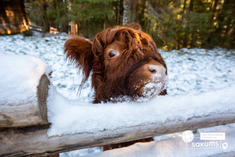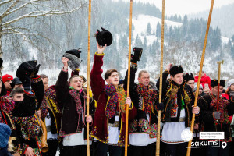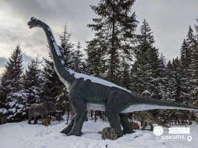

Повернення в Київ
Сніданок. Звільнення номерів.
Прощання з курортом. Обмін враженнями.

Для туристів, які подорожують автобусом - виїзд та вечірнє прибуття до Києва.
Обід в кафе по маршруту (за додаткову плату).

Для туристів, які подорожують потягом - трансфер групи на залізничний вокзал. Повернення групи до Києва.

Вартість туру
*Ціни на зимовий сезон 2027 при розміщенні в готелі ОЛІМП
Період відпочинку | Вартість при групі 10+1 та для індвивідуальних туристів |  | Вартість при групі 15+2
Період відпочинку | Вартість для дітей | Вартість для дорослих | Вартість для дітей | Вартість для дорослих
(7 днів / 6 ночей)  03.01.2027 - 09.01.2027 | 15900 грн | 16600 грн | 16300 грн | 17000 грн
(6 днів / 5 ночей)  03.01.2027 - 08.01.2027 | 14300 грн | 14900 грн | 14600 грн | 15200 грн

Входить у вартість
- Проживання в комфортабельних номерах зі зручностями по 4-5-6 осіб;
- Щоденне купання в закритому в басейні;
- Авторська анімаційна програма;
- 3-х разове харчування (починаємо з обіду, закінчуємо сніданком);
- Трансфер Ясіня – Олімп – Ясіня для туристів, які подорожують потягом;
- Медичне страхування для осіб 7 – 59 років;
- Спортивне гірськолижне страхування для осіб 7 – 59 років;

Не входить у вартість
- Факультативні екскурсії, вхідні квитки в екск. об’єкти, розваги на курорті;
- Доплата за медичне та гірськолижне страхування для осіб 0 – 6 та 60 – 80 років;
- Особисті витрати;
- Додаткове харчування – від 350 грн/особу;
- Залізничний трансфер Київ – Ясіня - Коломия - Київ: дорослі від 2800 грн., діти до 14 років - від 2500 грн. - купе, плацкарт - від 1600 грн/дор, 1400 грн/діти до 14 років). Квитки можна купити самостійно, обов'язково завчасно уточніть у менеджера номер поїзда. Увага! Вартість квитків може бути змінена Туроператором після придбання, внаслідок підняття тарифів, чи підтвердження УЗ дорожчого поїзда.
- АБО автобусний трансфер з Києва від 4500 грн за особу (Київ – Олімп - Київ).

